**Tržní řád obce Rozseč nad Kunštátem**

**Nařízení obce Rozseč nad Kunštátem č. 3/ 2024, kterým se vydává tržní řád**

**Zastupitelstvo obce Rozseč nad Kunštátem** se na svém zasedání dne 29.2.2024, usnesením č. , usneslo vydat na základě § 18 zákona č. 455/1991 Sb., o živnostenském podnikání (živnostenský zákon), ve znění pozdějších předpisů, a v souladu s § 11 a § 102 odst. 2 písm. d) zákona č. 128/2000 Sb., o obcích (obecní zřízení), ve znění pozdějších předpisů, toto nařízení:

**Čl. 1  
Úvodní ustanovení**

1. Účelem tohoto nařízení obce je stanovit podmínky, za kterých lze uskutečňovat nabídku, prodej zboží a poskytovat služby mimo provozovnu určenou k tomuto účelu rozhodnutím, opatřením nebo jiným úkonem vyžadovaným stavebním zákonem na území obce Rozseč nad Kunštátem.
2. Tržní řád je závazný pro celé území obce bez ohledu na charakter prostranství   
   a vlastnictví k němu.

**Čl. 2  
Místa pro nabídku, prodej zboží a poskytování služeb, jejich rozdělení**

Na území obce je možno mimo provozovnu k tomuto účelu určenou rozhodnutím, opatřením nebo jiným úkonem vyžadovaným stavebním zákonem nabízet a prodávat zboží   
a poskytovat služby na těchto tržních místech:

1. **provozovaných po celý rok:**

**1. Tržní místo č. 1 – naproti obecnímu úřadu** - tj. pozemky parc. č. 1021 a pč. 952/6, v katastrálním území Rozseč nad Kunštátem, obci Rozseč nad Kunštátem a okrese Blansko – prostor vedle domu č.p. 73 - prodej potravinářského a nepotravinářského zboží, prodej z pojízdné prodejny.

**2. Tržní místo č. 2 – před obchodem** - tj. část pozemku parc. č. 767/7, v katastrálním území Rozseč nad Kunštátem, obci Rozseč nad Kunštátem a okrese Blansko – prostor před domem č.p. 119 a 120 - prodej potravinářského a nepotravinářského zboží, prodej z pojízdné prodejny.

**3. Tržní místo č. 3 – naproti obchodu** - tj. část pozemku parc. č. 955/1, v katastrálním území Rozseč nad Kunštátem, obci Rozseč nad Kunštátem a okrese Blansko – prostor před domem č.p. 6 - prodej potravinářského a nepotravinářského zboží, prodej z pojízdné prodejny.

Přesné vymezení jednotlivých tržních míst je určeno v situačním plánku, který tvoří přílohu   
č. 1 k tomuto nařízení a je nedílnou součástí tohoto nařízení.

1. **při konání jednorázových akcí:**

**1. Rozsečská pouť (měsíc červen) – Tržní místo č. 4 – prostor na Kopečku –** tj.pozemky parc. č. 1021, 952/64, 1007, části pozemků p.č. 767/7 a 955/1 v katastrálním území Rozseč nad Kunštátem, obci Rozseč nad Kunštátem a okrese Blansko – umístění kolotočů, pouťových atrakcí, prodej spojený s touto činností, prodej potravinářského   
a nepotravinářského zboží.

Přesné vymezení prostoru je určeno v situačním plánku, který tvoří přílohu č. 2 k tomuto nařízení a je nedílnou součástí tohoto nařízení.

**Čl. 3  
Stanovení kapacity a požadavků na vybavenost míst pro nabídku, prodej zboží a poskytování služeb**

1. Kapacita tržního místa č. 1 je stanovena plochou 160 m2, kapacita tržního místa č. 2   
   je stanovena plochou 100 m2, kapacita tržního místa č. 3 je stanovena plochou 116 m2, kapacita tržního místa č. 4 je stanovena plochou 1.146 m2.
2. Tržní místo musí být vybaveno tak, aby byl zajištěn jeho řádný a nerušený provoz, mezi prodejními místy musí být vytvořen prostor pro pohyb zákazníků a zásobování   
   a zajištěna požární ochrana v souladu se zvláštními předpisy.

**Čl. 4  
Doba prodeje zboží a poskytování služeb na místech pro nabídku, prodej zboží   
a poskytování služeb**

1. Tržní místa 1. – 3. jsou provozována po celý rok a doba prodeje zboží a poskytování služeb na těchto tržních místech je od 8:00 do 20:00 hodin.
2. Tržní místo č. 4 je provozováno v době konání akce ve čtvrtek a pátek od 15,00 hod. do 24,00 hod., v sobotu a v neděli od 8,00 hod. do 24,00 hod.

**Čl. 5  
Pravidla pro udržování čistoty a bezpečnosti míst pro nabídku,  
prodej zboží a poskytování služeb**

1. Provozovatelé, prodejci zboží a poskytovatelé služeb na místech pro nabídku, prodej zboží a poskytování služeb jsou povinni

a) udržovat prodejní místo v čistotě a po skončení doby prodeje je zanechat čisté   
a uklizené,

b) dbát na to, aby provozem nedocházelo k narušování veřejného pořádku,

c) k nabídce zboží, jeho prodeji a poskytování služeb užívat jen místa k tomu určená.

1. Při prodeji živočišných produktů a zvířat a při poskytování služeb, při nichž je nakládání s živými zvířaty, se prodejci řídí zvláštními právními předpisy upravující veterinární   
   a hygienické podmínky a požadavky.

**Čl. 6  
Pravidla k zajištění řádného provozu míst pro nabídku,  
prodej zboží a poskytování služeb**

Provozovatel míst pro nabídku, prodej zboží a poskytování služeb je povinen

a) dohlédnout na čistotu a pořádek po skončení prodeje,

b) zveřejnit tržní řád a provozní dobu,

c) přidělit konkrétní prodejní místo prodejcům zboží a poskytovatelům služeb.

**Čl. 7  
Druhy prodeje zboží a poskytování služeb, na které se toto nařízení nevztahuje**

Toto nařízení se nevztahuje na prodej zboží a poskytování služeb mimo provozovnu při slavnostech, sportovních, kulturních nebo jiných podobných akcích, na prodej v pojízdné prodejně a na veřejné sbírky.

**Čl. 8**  
**Zakázané formy prodeje zboží a poskytovaných slu­žeb**

1. Na celém území obce Rozseč nad Kunštátem se zakazuje podomní a pochůzkový prodej zboží a poskytování služeb.
2. Podomním prodejem a nabídkou služeb se pro účely tohoto nařízení rozumí takový prodej zboží a nabídka služeb, kdy je bez předchozí objednávky dům od domu nabízeno   
   a prodáváno zboží či služby.
3. Pochůzkovým prodejema nabídkou služeb se pro účely tohoto nařízení rozumí prodej zboží a nabídka služeb s použitím přenosného nebo neseného zařízení (konstrukce, závěsného pultu, ze zavazadel, tašek, apod.) nebo přímo z ruky, bez ohledu na to,   
   zda se prodejce pohybuje nebo se zdržuje na místě.

**Čl. 9**

**Sankce a pokuty**

Porušení tohoto nařízení se postihuje podle jiných právních předpisů[1].

**Čl. 10  
Závěrečná ustanovení**

1. Kontrolu dodržování tržního řádu jsou oprávněni provádět pověření zaměstnanci obce, zařazení do obecního úřadu Rozseč nad Kunštátem.
2. Práva a povinnosti prodejců zboží, poskytovatelů služeb a provozovatelů stanovená zvláštními právními předpisy nejsou tímto nařízením dotčena.
3. Toto nařízení nabývá účinnosti počátkem patnáctého dne následujícího po dni jeho vyhlášení.

V Rozseči nad Kunštátem dne 29.2.2024

Pavel Šutera Ivo Kotouček

místostarosta starosta

Příloha č. 1 k nařízení obce Rozseč nad Kunštátem č. 3/2024, kterým se vydává tržní řád

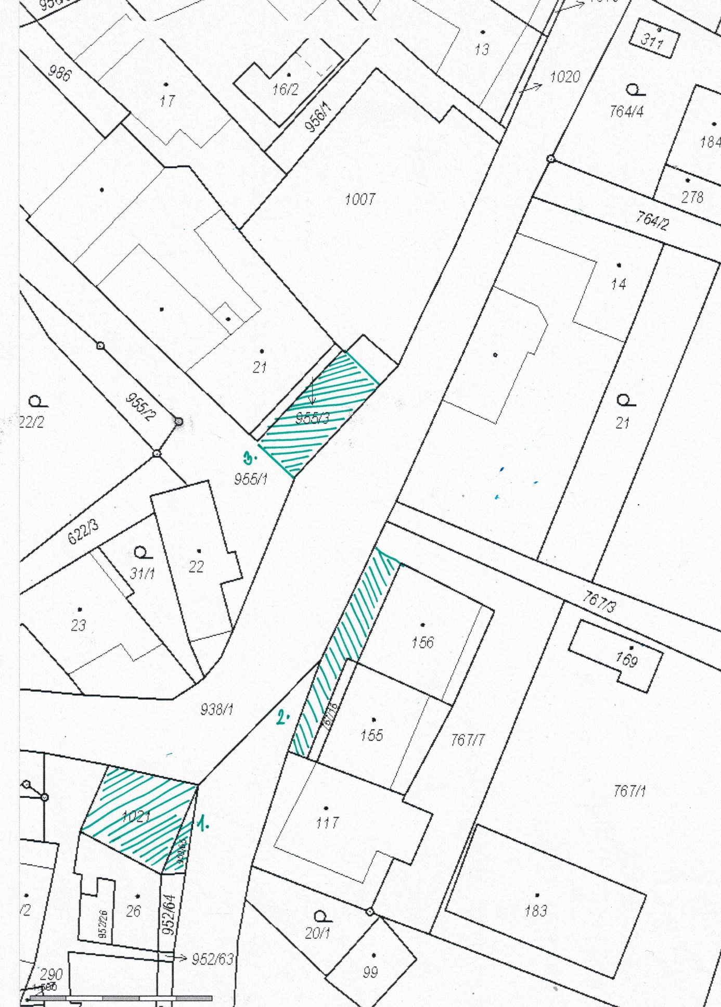

Příloha č. 2 k nařízení obce Rozseč nad Kunštátem č. 3/2024, kterým se vydává tržní řád

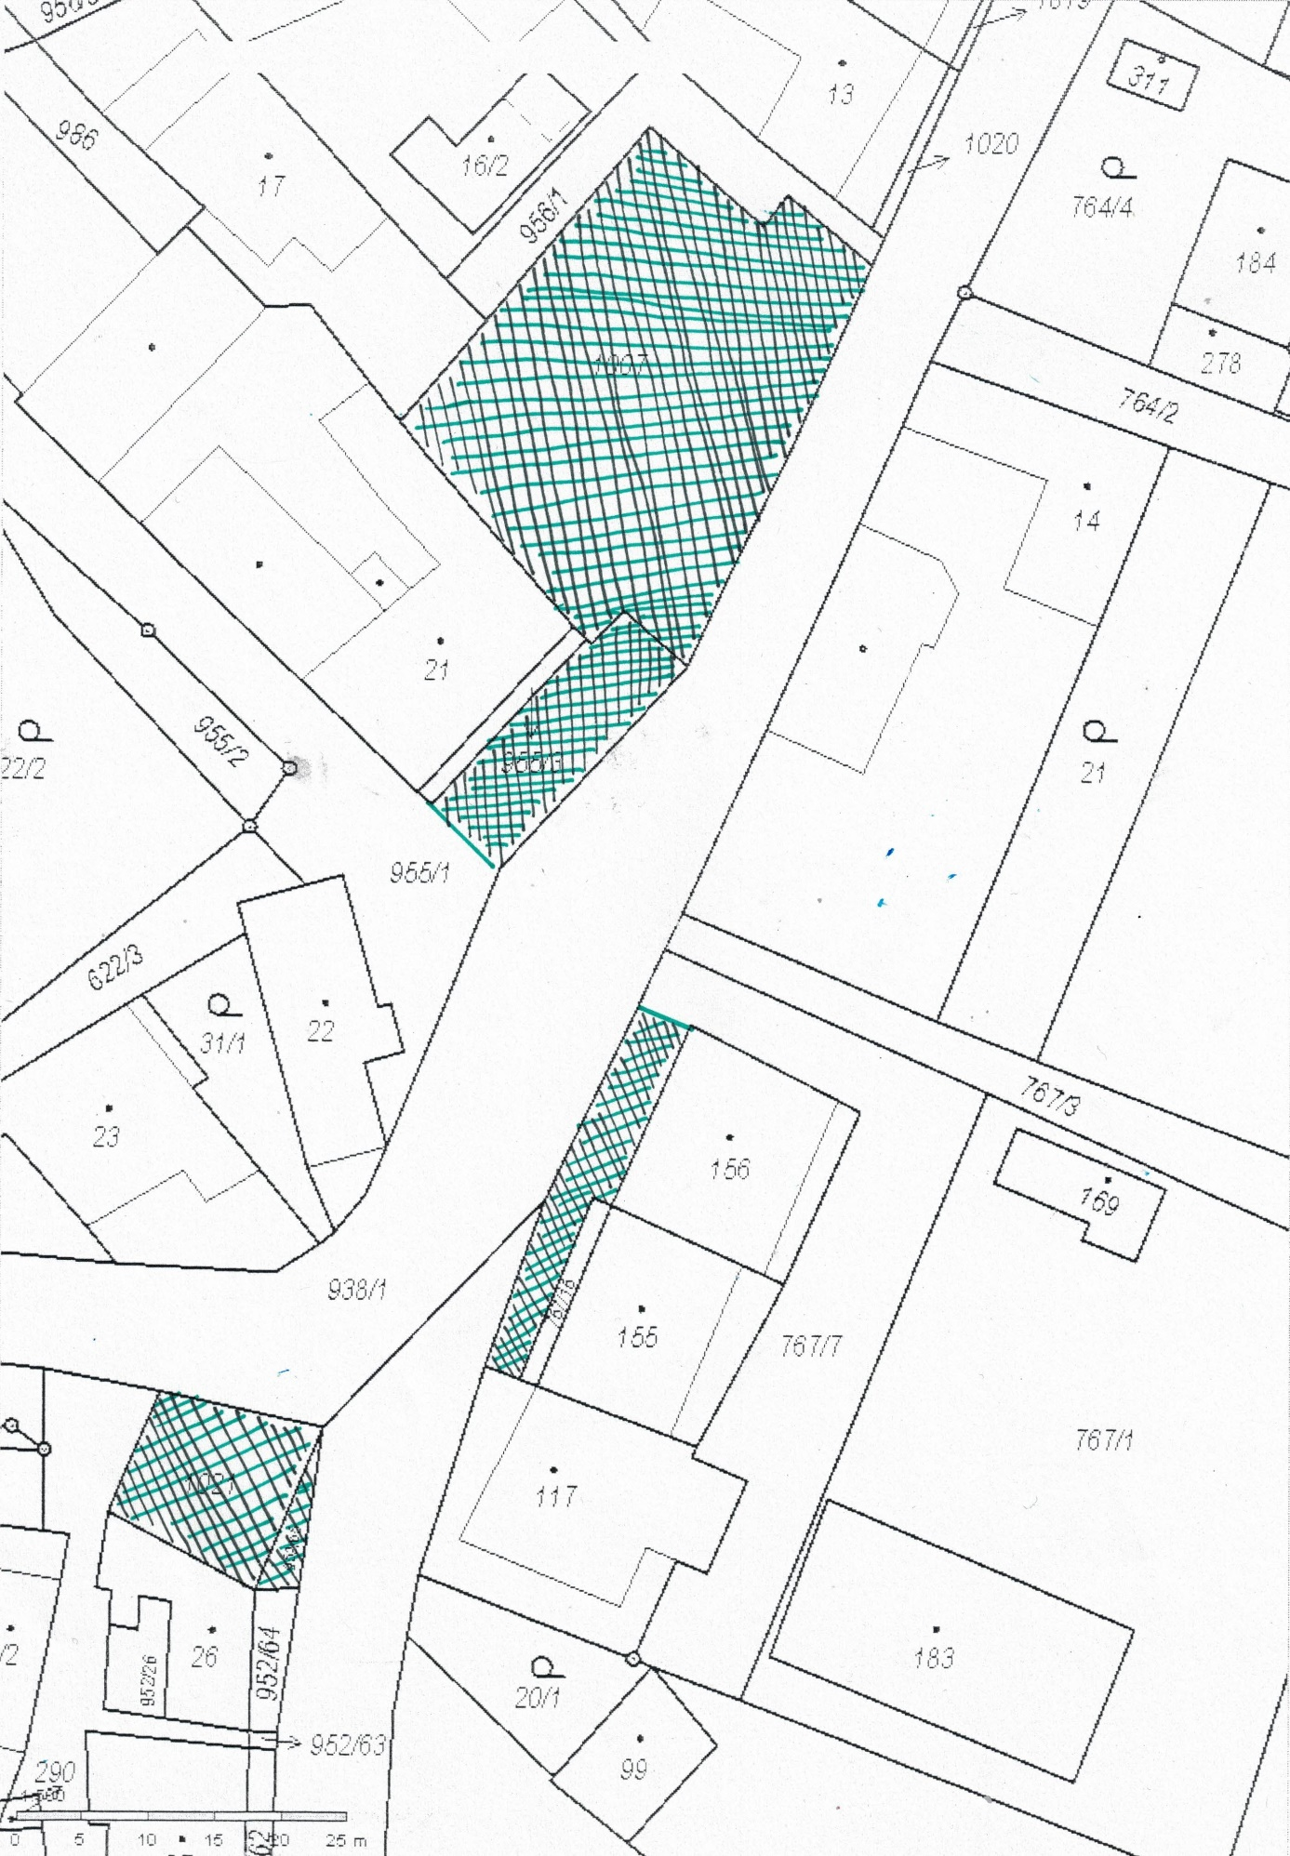

1. ) Například zákon č. 250/2016 Sb., o odpovědnosti za přestupky a řízení o nich, ve znění pozdějších dodatků, zákon č. 251/2016 Sb., o některých přestupcích, ve znění pozdějších předpisů.